МОСКОВСКИЙ АВИАЦИОННЫЙ ИНСТИТУТ
(НАЦИОНАЛЬНЫЙ ИССЛЕДОВАТЕЛЬСКИЙ УНИВЕРСИТЕТ)

Институт №8 «Компьютерные науки и прикладная математика»
Кафедра 806 «Вычислительная математика и программирование»

Лабораторная работа №2
по курсу “Компьютерная графика”

Камера и освещение

Выполнил: Жидких Дмитрий Сергеевич
Группа: М8О-301БВ-24
Преподаватель: В. Д. Бахарев

Москва, 2026
Условие
Цель работы - реализовать управляемую камеру и динамическое освещение по модели Блинн-Фонга. Использован правильный икосаэдр варианта 11 из первой работы. Приложение написано на C++20 с Vulkan, GLFW, ImGui и GLM.
Выполнены четыре дополнительных задания: отдельные наборы дескрипторов сцены и модели; массив точечных источников; массив прожекторов; включаемая визуализация источников кубами и конусами. Параметры камеры, материала, фонового и направленного света изменяются через ImGui.

Метод решения
Для каждой из 20 граней нормаль вычисляется как нормализованное векторное произведение двух её рёбер. Вершины общих углов дублируются, поэтому плоские грани сохраняют свои нормали: используются 60 вершин и 60 индексов.
Матрица вида обратна преобразованию камеры. Из интерфейса задаются её положение, три угла поворота, угол обзора и плоскости отсечения. Нормали модели преобразуются обратной транспонированной матрицей, что учитывает неравномерный масштаб.
Набор set 0 содержит UBO сцены и два SSBO с массивами источников. Набор set 1 содержит преобразование и материал модели. Источники можно добавлять и удалять; память SSBO увеличивается при необходимости. В GLSL массивы не имеют фиксированной длины.
Во фрагментном шейдере вычисляются рассеянный и зеркальный вклады Блинн-Фонга. Полувектор $H=normalize(L+V)$ используется для блика; его показатель степени задаёт Shininess. Альбедо и цвет блика редактируются в интерфейсе. Рассеянный фоновый свет прибавляется отдельно.
Точечный и прожекторный свет затухают обратно квадрату расстояния. У прожектора коэффициент освещения плавно меняется между косинусами внешнего и внутреннего полууглов через smoothstep. Кубы имеют цвет источника, а белый проволочный конус показывает его направление и внешний угол; они рисуются отдельными шейдерами без освещения.
Результаты
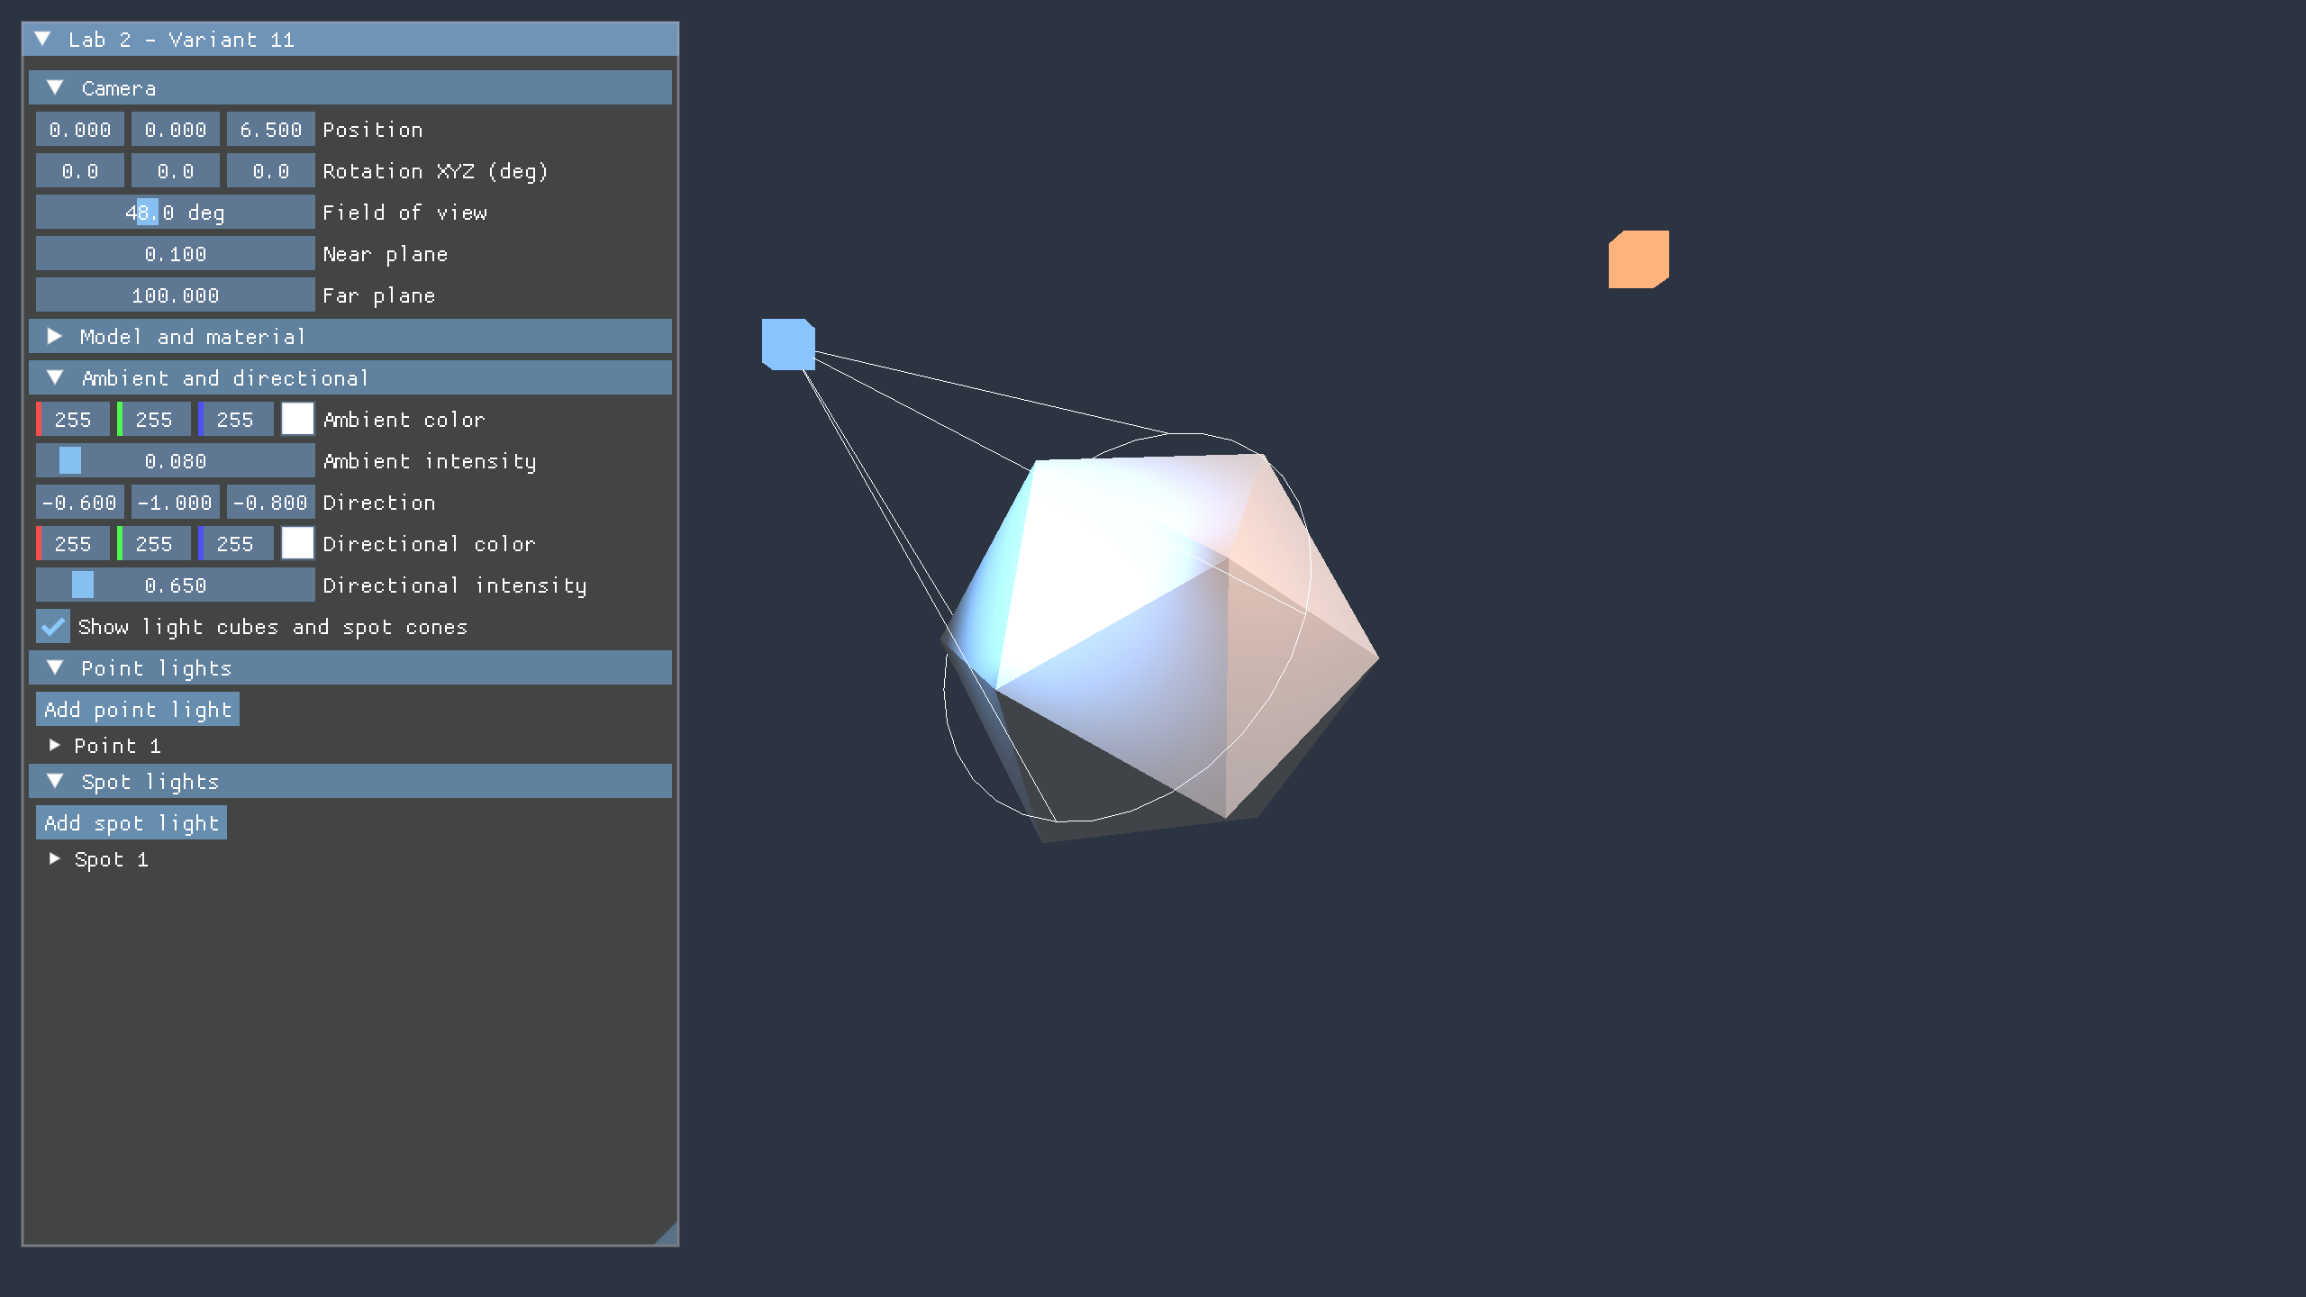
Рисунок 1. Три типа освещения, кубы источников и конус прожектора.

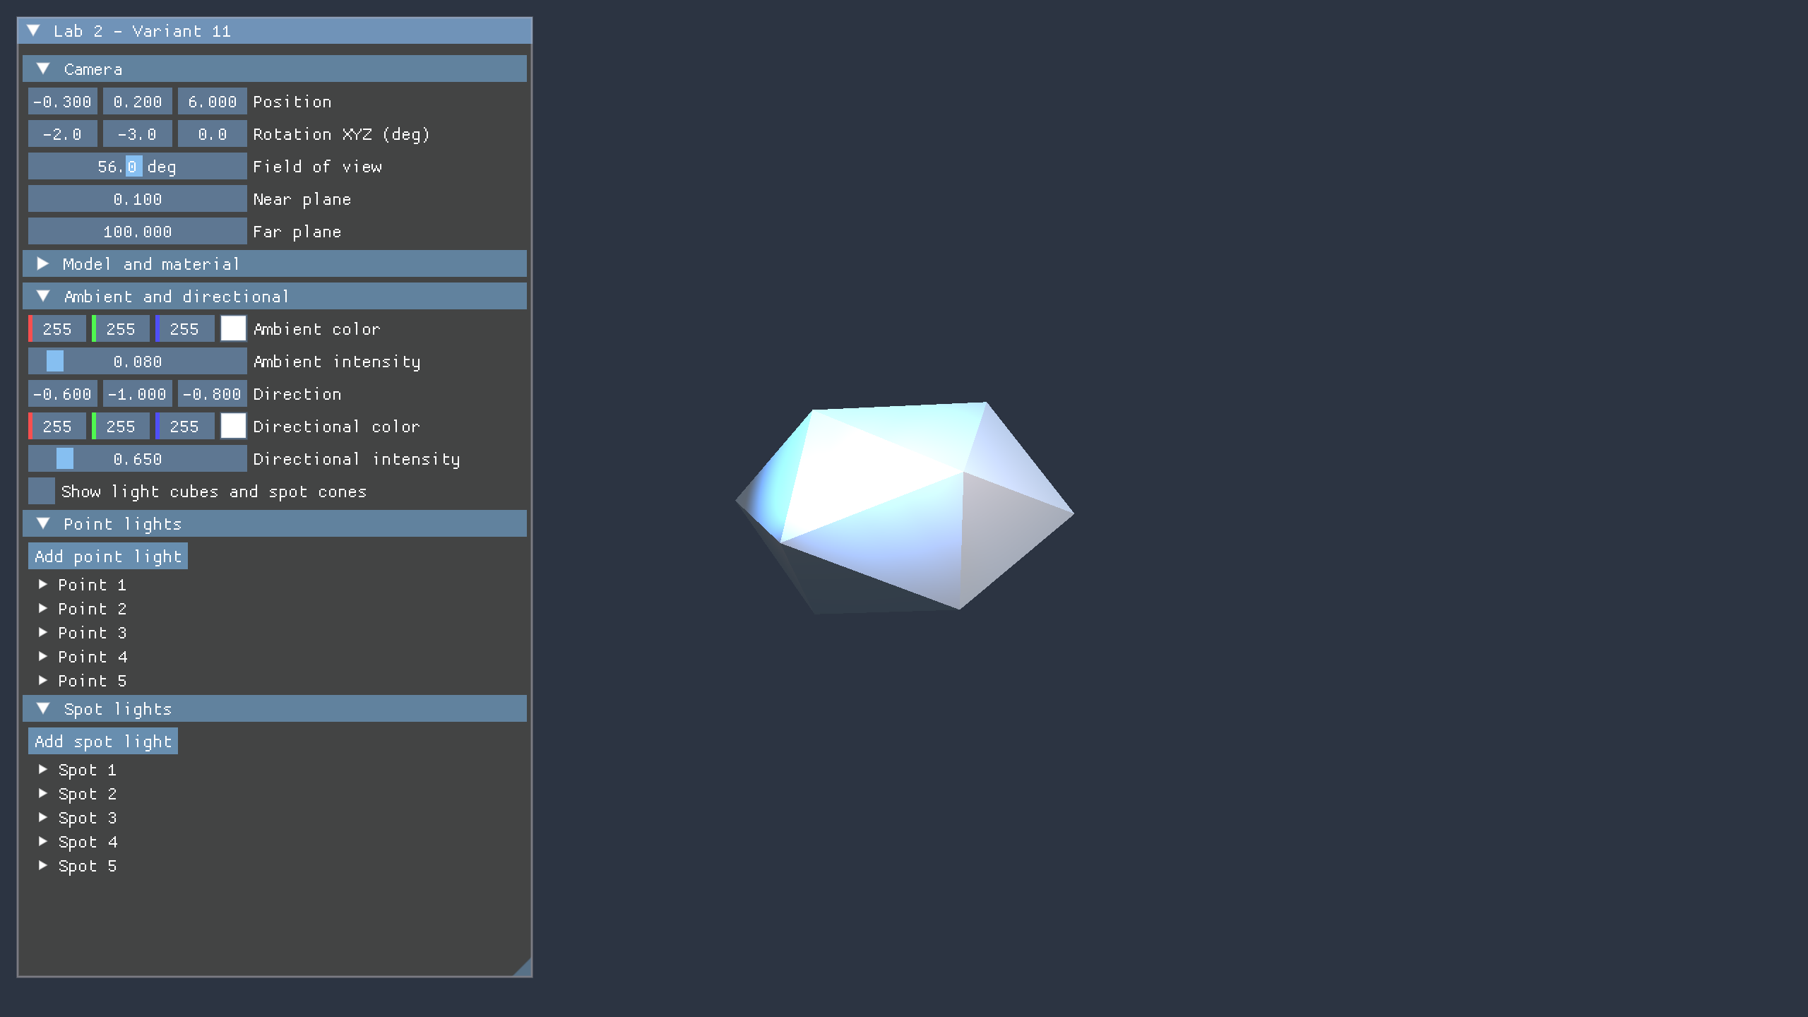
Рисунок 2. По пять точечных и прожекторных источников, маркеры скрыты.

Выводы
Выполнены базовое задание и все четыре дополнительных пункта. Проверены рост и очистка SSBO, камера, материал, углы и визуализация прожектора. В проверенных запусках на Apple M4 Pro через MoltenVK ошибок валидации не было.

